120 | Как выглядит простая формула определения среднего арифметического значения? | 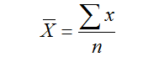 | 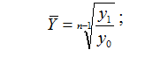 | 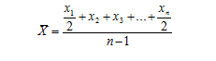 | 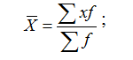 | 2
121 | Как выглядит формула определения среднего хронологического значения? |  |  |  |  | 2
122 | Как выглядит формула определения среднего геометрического значения? |  |  |  |  | 2
123 | Как выглядит взвешанная формула среднего арифметического значения? |  |  |  |  | 2
124 | Как выглядит формула определения средней гармонической величины? | 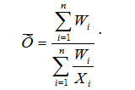 |  |  |  | 2
125 | Как выглядит формула определяющая размах вариации? | 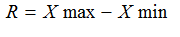 | 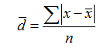 | 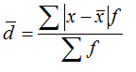 | 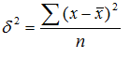 | 2
126 | Как выглядит формула определения средней абсолютной разницы (простой) ? |  |  |  |  | 2
127 | Как выглядит формула определения средней абсолютной разницы (взвашенной) ? |  |  |  |  | 2
128 | Как выглядит формула определения дисперсии (простой) ? |  |  |  |  | 2
129 | Как выглядит формула определения дисперсии (взвашенной) ? |  |  |  |  | 2
130 | Как выглядит формула определения среднего квадратического откланения (простое) ? | 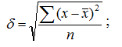 | 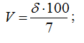 | 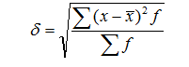 | 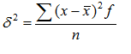 | 2
131 | Как выглядит формула средное квадратическое откланение (взвашенной) ? |  |  |  |  | 2
132 | Укажите формулу опрделяющая коэфициент вариации? | 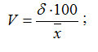 |  |  |  | 2
133 | Как выглядит формула абсолютного роста (убывания) (базис)? | 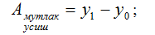 | 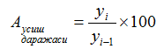 | 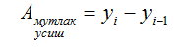 | 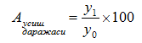 | 2
134 | Как выглядит формула абсолютного увеличения (уменьшения) (прикованный)? |  |  |  |  | 2
135 | Как выглядит формула возрастающей (убывающей) степени? |  |  |  |  | 2
136 | Как выглядит формула степени увеличения (уменьшения) (цепочка)? |  |  |  |  | 2
137 | Как выглядит формула дополнительных приращений (убытков)? | 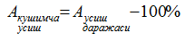 |  |  | 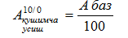 | 2
138 | Укажите формулу определения процентного увеличения среднего? | ; |  |  |  | 2
139 | Как выглядит формула индивидуального оценочного индекса? | 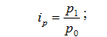 | 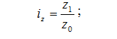 | 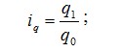 | 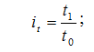 | 2
140 | Укажите формулу единственного индекса? |  |  |  |  | 2
141 | Укажите формулу единого индекса затрат? |  |  |  |  | 2
142 | Которая из следующих формула определяет индекс индивидуальной производительности (мощности)? |  |  |  |  | 2
143 | Которая из приведенных формул определяет индекс индивидуальной производительности труда? | 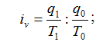 |  |  |  | 2
144 | Как выглядит формула общего рейтингового индекса? | 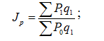 | 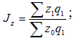 | 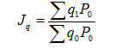 | 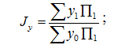 | 2
145 | Индекс общего количества находится по формуле … |  |  |  |  | 2
146 | По какой формуле определяется индекс общих затрат? |  |  |  |  | 2
147 | По какой формуле определяется индекс общей стоимости? | 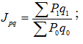 |  |  |  | 2
148 | По какой формуле определяется индекс общих затрат? | 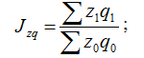 |  | 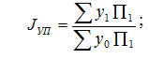 | 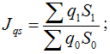 | 2
149 | Как выглядит формула определения индекса среднего арифметического? | 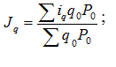 | 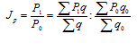 | 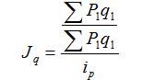 | 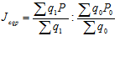 | 2
150 | Укажите формулу среднего гармонически взвешенного индекса? |  |  |  |  | 2
151 | Как выглядит общая формула индекса для оценки с переменной оценкой? |  |  |  |  | 2
152 | Как выглядит общая формула определяющая индекс в виде значения структурного сдвига (составляющей)? |  |  |  |  | 2
153 | Как выглядит отдельная формула регионального индекса цен? | 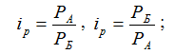 | 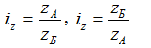 | 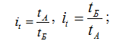 | 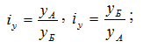 | 2
154 | Как выглядит отдельная формула регионального индекса затрат? |  |  |  |  | 2
155 | Укажите формулу отдельного регионального индекса производительности труда? |  |  |  |  | 2
156 | Как выглядит формула Дуто? | 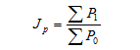 | 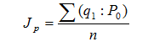 | 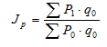 | 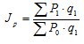 | 2
157 | Как выглядит формула Ласпейреса? |  |  |  |  | 2
158 | Как выглядит формула Пааше? |  |  |  |  | 2
159 | Как выглядит формула Фишера? | 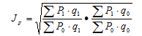 | 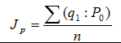 | 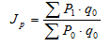 | 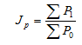 | 2
160 | Как выглядит формула Эджурса? | 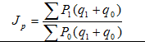 |  |  |  | 2
161 | Как выглядит формула средней ошибки для среднего значения в итеративном методе? | 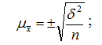 | 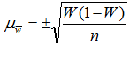 | 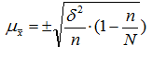 | 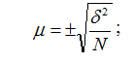 | 2
162 | Как выглядит формула определения средней ошибки для взвешенного итеративного метода? |  |  |  |  | 2
163 | Как выглядит формула определения средней ошибки для среднего значения без повторения? |  |  |  |  | 2
164 | Как выглядит формула определения средней ошибки для среднего значения без повторения? | 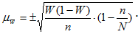 |  |  |  | 2
165 | Как выглядит формула определения предельной погрешности, допустимая для среднего значения в итеративном методе? | 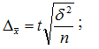 | 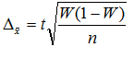 | 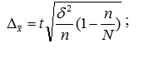 | 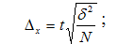 | 2
166 | Как выглядит формула определения предельной погрешности, допустимая для среднего значения в итеративном методе? |  |  |  |  | 2
167 | Укажите формулу определения предельной погрешности, допустимая для среднего значения в итеративном методе? |  |  |  |  | 2
168 | Определите формулу предельной погрешности, которая может быть усреднена по повторяющемуся методу? | 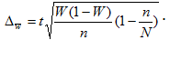. |  |  |  | 2
170 | Как выглядит формула определения взвешенной средней арифметической величины | 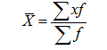 | 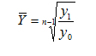 | 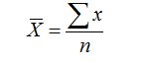 | 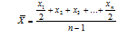 | 2
171 | Как выглядит формула определения средней геометрической величины | 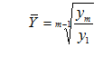 |  |  |  | 2
172 | Как выглядит формула определения среднего геометрического: | 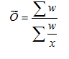 |  |  |  | 2
173 | Как выглядит формула определения средней хронологической величины: |  |  |  |  | 2
174 | По какой формуле определяется среднее арифметическое значение |  |  |  |  | 2
175 | Какая формула используется для расчета средней суммы в методе «условного момента»: | 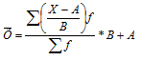 |  |  |  | 2
176 | Как выглядит формула взвешенного гармонического среднего: | 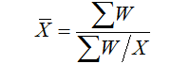 | 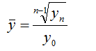 |  |  | 2
177 | Каким образом определяется средняя репрезентативная ошибка для среднего значения без повторения? | 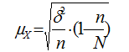 | 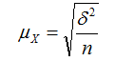 | 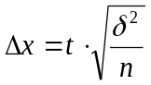 | 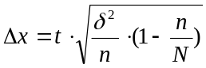 | 2
178 | Как определить среднюю ошибку, которая может быть неповторяющейся? |  |  |  |  | 2
179 | Как определяется среднее значение итерационной ошибки? |  |  | 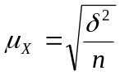 |  | 2
180 | Как определяется средняя репрезентативная ошибка для среднего значения в итерационном методе? |  |  |  |  | 2
182 | Какая из следующих формул представляет индекс затрат времени? | 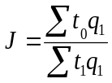 | 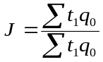 | 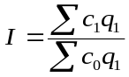 | 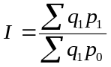 | 2
183 | Индекс стоимости (оборота) продукции рассчитывается следующим образом | 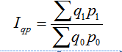 | 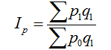 | 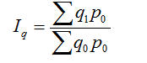 | 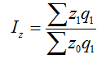 | 2
184 | Какая сумма сэкономлена (перерасхода) в результате изменения цен? | 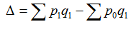 | 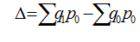 | 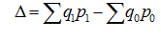 | 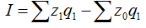 | 2
185 | Индекс переменной цены продукта выглядит следующим образом | 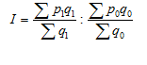 | 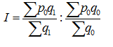 |  | 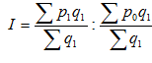 | 2
186 | Какова взаимосвязь между индексами стоимости продукта (I_{qp}), количества продукта (I_{q}) и цены продукта (I_{p})? | 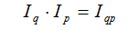 | 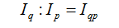 | 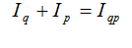 | 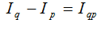 | 2
187 | Средний гармонический индекс цен товара рассчитывается следующим образом | 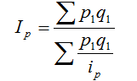 | 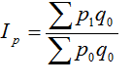 | 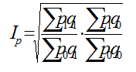 | 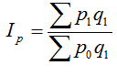 | 2
189 | Какая из следующих формул является формулой ожидаемой продолжительности жизни населения: | 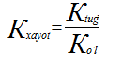 | 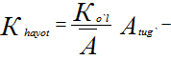 | 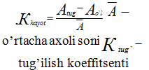 | 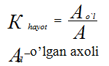 | 2
190 | Какая из следующих формул используется для расчета естественного прироста (): | 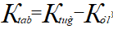 | 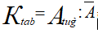 | 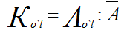 | 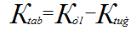 | 2
191 | Какая из следующих формул используется для расчета будущей численности населения: | 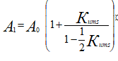 | 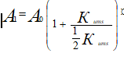 | 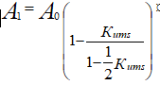 | 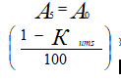 | 2

